Основной целью мониторинга состояния конструкций (МСК) (Structural Health Monitoring – SHM) является диагностирование в каждый момент жизненного цикла объекта состояния материалов его компонент, различных частей конструкции, а также всего объекта в целом. Для нормальной эксплуатации объекта параметры, характеризующие его состояние, должны оставаться в допустимых диапазонах, определенных на этапах разработки. Основными факторами, влияющими на состояние конструкции, считаются износ в ходе эксплуатации, воздействие негативных внешних факторов (температура, влажность и др.), а также некоторые форс-мажорные явления (землетрясения, наводнения, извержения вулканов и пр.). Непрерывность по времени процесса МСК позволяет накапливать информацию об изменении состояния объекта и в дальнейшем с использованием различных математических моделей прогнозировать накопление и развитие повреждений и остаточный срок службы.

Если рассматривать только функцию диагностики, то МСК можно считать новым, улучшенным подходом в традиционном неразрушающем контроле (НК). Однако концепция МСК существенно шире классического НК, поскольку предполагает интеграцию системы сенсоров, блоков сбора и передачи данных и вычислительных мощностей для их обработки непосредственно в эксплуатируемую структуру. Внедрение МСК предполагает пересмотр процессов проектирования элементов конструкций, изменение организации процесса эксплуатации, как отдельных элементов конструкции, так и всего объекта в целом.

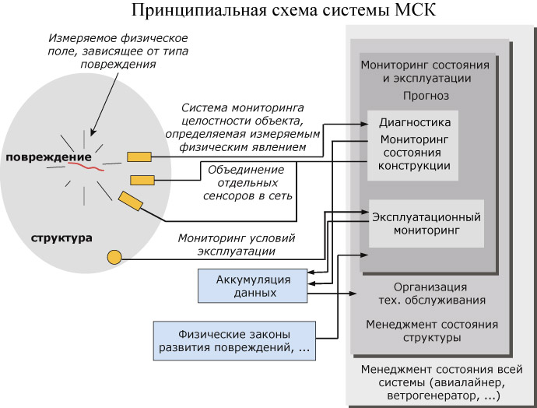

На приведенном рисунке показана схема типичной системы МСК. Первая часть такой системы, отвечающая за мониторинг физической целостности конструкции, определяется, во-первых, типом физического явления (соотносится с типом повреждения, которое необходимо обнаружить), мониторинг которого осуществляется сенсорами, и, во-вторых, типом физического явления, которое используется сенсором для генерирования диагностического сигнала, посылаемого подсистеме сбора и хранения информации. Из нескольких сенсоров одного типа формируется сеть; получаемая с ее помощью информация объединяется с данными сетей сенсоров других типов. С использованием сенсоров, измеряющих условия окружающей среды, становится возможным реализовать функцию мониторинга процессов эксплуатации. Сигналы, генерируемые системой мониторинга целостности, параллельно с измеренными ранее данными используются для диагностики состояния конструкции. Комбинируя информацию от подсистем мониторинга целостности с данными подсистемы мониторинга процессов эксплуатации, а также с базой знаний о механизмах образования и развития различных видов повреждений, можно сделать прогноз об остаточном сроке службы конструкции и осуществить «менеджмент здоровья» объекта (определить порядок технического обслуживания, организовать ремонтные работы и т.д.).

Основными положительными эффектами внедрения систем МСК считаются следующие:   
а) возможность оптимальной эксплуатации конструкции, минимизация времени простоя, предотвращение возможного разрушения;   
б) расширенные возможности при конструировании новых объектов;   
в) коренное изменение в организации работ служб технического обслуживания и ремонта, заключающееся в замене периодического обслуживания через равные интервалы времени на обслуживание по текущему техническому состоянию или, по крайней мере, в уменьшении затрат на демонтаж и проверку тех частей конструкции, в которых по данным системы МСК дефекты отсутствуют. Кроме того, существенно уменьшается влияние человеческого фактора (трудовые затраты, возможные ошибки персонала и пр.), что должно способствовать повышению надежности технического обслуживания.

Слово композит означает, что два или более материала объединены в макроскопическом масштабе для формирования третьего. Ключевым моментом является макроскопическое исследование материала, в котором компоненты могут быть идентифицированы невооруженным глазом. Различные материалы могут быть объединены, например, при сплавлении металлов, но полученный результат является макроскопически однородным, т.е. компоненты не могут быть различимы и, по существу, действуют вместе. Преимущество композитных материалов заключается в том, что они обычно демонстрируют лучшие качества своих компонентов, а также могут обладать некоторыми свойствами, которых нет ни у одного из составляющих компонент.

Композиты имеют много механических характеристик поведения, которые отличаются от характеристик более традиционных материалов. Наиболее распространенные конструкционные материалы являются как однородными, так и изотропными. Композитные материалы же, напротив, часто являются как неоднородными, так и неизотропными (или, в более общем смысле, анизотропными). Анизотропными называются материалы, обладающие различными свойствами, зависящими от ориентации в некоторой точке объекта.

Для анизотропных материалов приложение нормального напряжения приводит не только к растяжению в направлении напряжения и сжатию перпендикулярно ему, но также и к деформации сдвига. И наоборот, приложение напряжения сдвига вызывает растяжение и сжатие в дополнение к искажению деформации сдвига. Эта связь между обоими режимами нагрузки и обоими режимами деформации, т. е. связь сдвига-расширения, также характерна для ортотропных материалов, подвергаемых нормальному напряжению в неосновном направлении материала. Например, ткань является ортотропным материалом, состоящим из двух наборов переплетенных волокон под прямым углом друг к другу. Если ткань подвергается нормальному напряжению под углом 45" к направлению волокон, происходят как растяжение, так и деформация, что может легко продемонстрировать читатель. Для описания механического поведения анизотропных материалов необходимо даже больше свойств материала, чем для ортотропных материалов, из-за дополнительных характеристик отклика.

Связь между режимами деформации и типами нагрузки создает проблемы, которые нелегко преодолеть, и, по крайней мере, вызывает переориентацию мышления. Например, обычный образец растяжения Американского общества по испытаниям и материалам (ASTM), показанный на рисунке 1-5, очевидно, не может быть использован для определения модулей растяжения ортотропных материалов, нагруженных в неглавных направлениях материала (или анизотропных материалов). Для изотропного материала нагрузка на образец собачьей кости фактически является заданным удлинением, которое только по совпадению является заданным напряжением из-за симметрии изотропного материала. Однако для ортотропного материала, нагруженного вне оси, или анизотропного материала происходит только заданное удлинение из-за отсутствия симметрии материала относительно оси нагрузки и зажатых концов образца. Соответственно, напряжения сдвига возникают в дополнение к нормальным напряжениям, чтобы противодействовать естественной тенденции образца к сдвигу. Кроме того, образец имеет тенденцию изгибаться. Таким образом, деформация, измеренная в образце длины на рис. 1-5, не может использоваться с осевой нагрузкой для определения осевой жесткости или модуля. Соответственно, для определения механических свойств обычно должны использоваться более сложные методы, чем тест ASTM dog-bone.

Свойства композитного материала. Вышеуказанные характеристики механического поведения композитных материалов были представлены в качественном виде без доказательств. В последующих главах будет продемонстрировано, что эти характеристики существуют, и будут сделаны дальнейшие количественные наблюдения

Современные материалы, применяемые в инженерных и технологических системах, обладают сложной внутренней структурой, которая оказывает значительное влияние на их механические и волновые свойства. Одним из важнейших факторов, влияющих на поведение волн в таких материалах, является анизотропия. Ее игнорирование может приводить к значительным погрешностям в расчетах, что особенно критично в таких областях, как неразрушающий контроль, ультразвуковая диагностика, проектирование композитных материалов, а также сейсмология. Учет влияния анизотропии позволяет значительно повысить точность и достоверность анализа, а также обеспечивает корректность моделирования распространения волн. Таким образом, исследование методов учета анизотропии и их применения к задачам распространения волн в материалах представляет собой актуальную научную и практическую задачу.